الأستاذ: تبيب حكيم | السنة الدراسية: ‎2026/2027‎
التصحيح المفصل — السلسلة الرابعة: تمارين من أحداث فلكية حول حركة الكواكب والأقمار الاصطناعية
المستوى: السنة الثالثة ثانوي (الشعب العلمية) | الوحدة: تطور جملة ميكانيكية

حل التمرين 1: موكب الكواكب
الجزء الأول
1- المسار إهليلجي (قطع ناقص). الإهليلج هو مجموعة نقاط المستوي $M$ التي يكون مجموع بعديها عن نقطتين ثابتتين $F$ و $F′$ (المحرقين) ثابتا:
$$MF + MF′ = 2a$$
حيث $2a$ طول المحور الكبير.
2- العناصر المرقمة:
الرقم | العنصر
(1) | المحور الصغير للإهليلج $(2b)$
(2) | الحضيض: أقرب نقطة من المسار إلى الشمس
(3) | الشمس
(4) | المحرق الثاني $F′$ للإهليلج
(5) | المحرق $F$ الذي تشغله الشمس (مركز الشمس)
(6) | الكوكب $(P)$
(7) | الأوج: أبعد نقطة من المسار عن الشمس
(8) | أصغر بعد بين الكوكب والشمس (مسافة الحضيض) $a − c$
(9) | أكبر بعد بين الكوكب والشمس (مسافة الأوج) $a + c$
(10) | المحور الكبير للإهليلج $(2a)$

3- القانون الأول لكبلر (قانون المدارات): يتحرك كل كوكب حول الشمس وفق مسار إهليلجي تشغل الشمس أحد محرقيه.
الجزء الثاني
1- المرجع الهيليومركزي (المرجع الشمسي): مبدؤه مركز الشمس، ومحاوره الثلاثة موجهة نحو ثلاثة نجوم بعيدة نعتبرها ثابتة، ونعتبره عطاليا.
2- القوة موجهة من الكوكب نحو مركز الشمس، وشعاع السرعة مماسي للمسار في جهة الحركة:
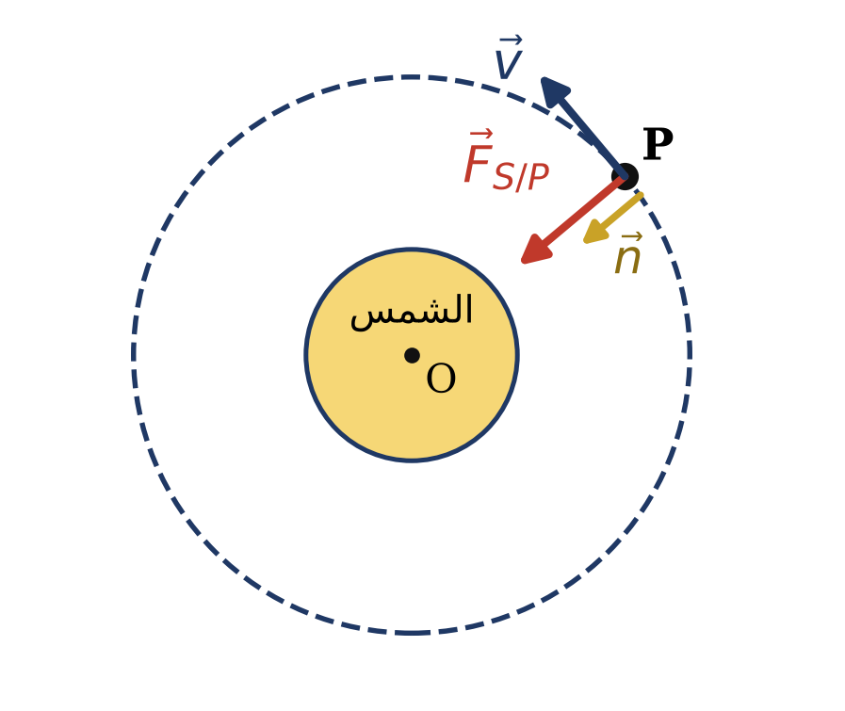
3- ${\vec{F}}_{S/P} = G \frac{m_{P} M_{S}}{r^{2}} \vec{n}$
4- الجملة: الكوكب، في المرجع الهيليومركزي. القوة الوحيدة هي ${\vec{F}}_{S/P}$ :
$${\vec{F}}_{S/P} = m_{P} \vec{a} ⇒ \vec{a} = G \frac{M_{S}}{r^{2}} \vec{n}$$
التسارع ناظمي (مركزي)، فمركبته المماسية معدومة: $a_{t} = \frac{dv}{dt} = 0$ ، إذن السرعة ثابتة. والمسار دائري، فحركة الكوكب دائرية منتظمة، ومن $a = \frac{v^{2}}{r}$ نجد:
$$v = \sqrt{\frac{G M_{S}}{r}}$$
الجزء الثالث
1- الدور هو مدة دورة كاملة: $T = \frac{2π r}{v}$ ، ومنه $T^{2} = \frac{4π^{2} r^{2}}{v^{2}} = \frac{4π^{2} r^{2}}{\frac{G M_{S}}{r}}$ أي:
$$\frac{T^{2}}{r^{3}} = \frac{4π^{2}}{G M_{S}}$$
هذه النسبة لا تتعلق إلا بكتلة الشمس، فهي نفسها لكل الكواكب:
$$\frac{T_{Sa}^{2}}{r_{Sa}^{3}} = \frac{T_{Ur}^{2}}{r_{Ur}^{3}} = \frac{T_{Ne}^{2}}{r_{Ne}^{3}} = k$$
2- من معطيات زحل:
$$k = \frac{T_{Sa}^{2}}{r_{Sa}^{3}} = \frac{(29,5)^{2}}{(9,54)^{3}} = \frac{870,25}{868,25} = 1,002 an^{2}· UA^{−3}$$
$$T_{Ur} = \sqrt{k r_{Ur}^{3}} = \sqrt{1,002 × (19,23)^{3}} = 84,4 an$$
$$r_{Ne}^{3} = \frac{T_{Ne}^{2}}{k} = \frac{(164,9)^{2}}{1,002} = 2,71 × 10^{4} UA^{3}$$
ومنه $r_{Ne} = 30,0 UA$
الكوكب | زحل $(Sa)$ | أورانوس $(Ur)$ | نبتون $(Ne)$
الدور $T (an)$ | 29,5 | 84,4 | 164,9
نصف قطر المدار $r (UA)$ | 9,54 | 19,23 | 30,0

3- نحوّل $k$ إلى الجملة الدولية: $1 an = 365 × 86400 = 3,1536 × 10^{7} s$ :
$$k = 1,002 × \frac{(3,1536 × 10^{7})^{2}}{(1,5 × 10^{11})^{3}} = 2,95 × 10^{−19} s^{2}· m^{−3}$$
ومن $k = \frac{4π^{2}}{G M_{S}}$ :
$$M_{S} = \frac{4π^{2}}{G k} = \frac{4π^{2}}{6,67 × 10^{−11} × 2,95 × 10^{−19}} = 2,0 × 10^{30} kg$$
حل التمرين 2: الاقتران الثلاثي (الوجه المبتسم)
1- المرجع الهيليومركزي: مبدؤه مركز الشمس، ومحاوره الثلاثة موجهة نحو ثلاثة نجوم بعيدة نعتبرها ثابتة.
2-
أ- القانون الثاني لكبلر (قانون المساحات): القطعة المستقيمة التي تصل مركز الشمس بمركز الكوكب تمسح مساحات متساوية خلال مدد زمنية متساوية، أي $𝒜_{1} = 𝒜_{2}$
ب- المساحتان متساويتان، لكن القوس $CD$ أقرب إلى الشمس من القوس $AB$ ، فهو أطول منه: $CD > AB$ . والمدة $Δ t$ نفسها، إذن:
$$v_{CD} = \frac{CD}{Δ t} > v_{AB} = \frac{AB}{Δ t}$$
تتغير سرعة الكوكب على مساره (تكبر كلما اقترب من الشمس)، فحركته غير منتظمة.
ملاحظة: مسار الزهرة الحقيقي قريب جدا من الدائرة (تفلطحه نحو $0,007$)، لذلك تكاد سرعته تبقى ثابتة، وهذا ما يبرر اعتبار المسار دائريا في السؤال 3.
3- القوة موجهة من الكوكب $V$ نحو مركز الشمس، وشعاع السرعة مماسي للمسار:
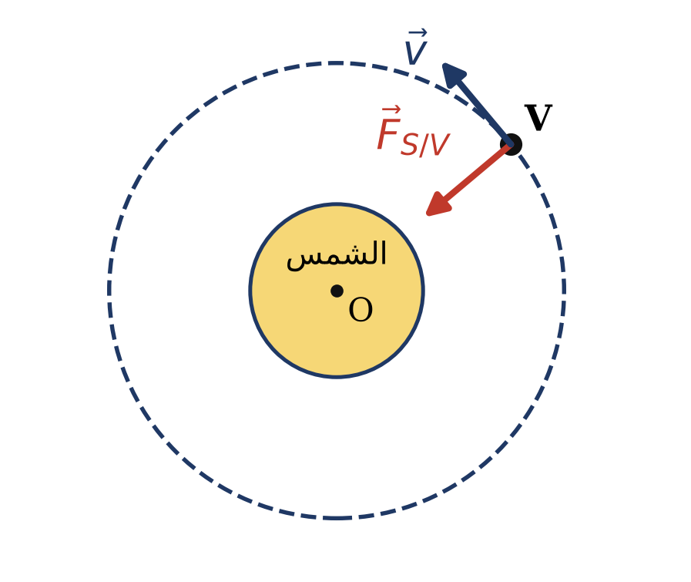
4- بتطبيق القانون الثاني لنيوتن على الكوكب في المرجع الهيليومركزي: $G \frac{m M_{S}}{r^{2}} = m \frac{v^{2}}{r}$ ومنه $v^{2} = \frac{G M_{S}}{r}$ . ومع $v = \frac{2π r}{T}$ :
$$T^{2} = \frac{4π^{2}}{G M_{S}} × r^{3}$$
إذن $T^{2} = k × r^{3}$ مع:
$$k = \frac{4π^{2}}{G M_{S}}$$
5- من معطيات الأرض:
$$k = \frac{T^{2}}{r^{3}} = \frac{(31,536 × 10^{6})^{2}}{(1,5 × 10^{11})^{3}} = \frac{9,945 × 10^{14}}{3,375 × 10^{33}} = 2,947 × 10^{−19} s^{2}· m^{−3}$$
للزهرة: $r^{3} = \frac{T^{2}}{k} = \frac{3,769 × 10^{14}}{2,947 × 10^{−19}} = 1,279 × 10^{33} m^{3}$ ومنه $r = 1,085 × 10^{11} m$ . لزحل: $T^{2} = k r^{3} = 2,947 × 10^{−19} × 2,930 × 10^{36} = 8,635 × 10^{17} s^{2}$ ومنه $T = 9,292 × 10^{8} s$ (نحو 29,5 سنة).
الكوكب | الأرض | الزهرة | زحل
الدور $T (10^{6} s)$ | 31,536 | 19,414 | 929,2
مربع الدور $T^{2} (10^{14} s^{2})$ | 9,945 | 3,769 | 8635
نصف قطر المدار $r (10^{11} m)$ | 1,5 | 1,085 | 14,31
مكعب نصف القطر $r^{3} (10^{33} m^{3})$ | 3,375 | 1,279 | 2930

6- السلم: $1 cm → 500 × 10^{33} m^{3}$ أفقيا و $1 cm → 1000 × 10^{14} s^{2}$ شاقوليا. بهذا السلم تكاد نقطتا الأرض والزهرة تنطبقان على المبدأ.
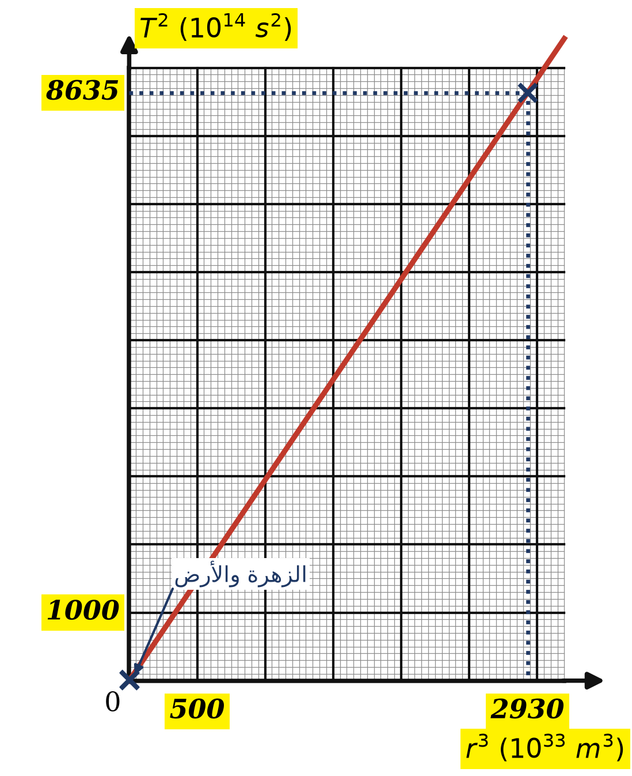
7- البيان مستقيم يمر من المبدأ، معادلته $T^{2} = a r^{3}$ حيث $a$ ميله:
$$a = \frac{8635 × 10^{14}}{2930 × 10^{33}} = 2,95 × 10^{−19} s^{2}· m^{−3}$$
إذن: $T^{2} = 2,95 × 10^{−19} r^{3}$
8- بالمطابقة: $a = k = \frac{4π^{2}}{G M_{S}}$ ومنه:
$$M_{S} = \frac{4π^{2}}{G a} = \frac{4π^{2}}{6,67 × 10^{−11} × 2,95 × 10^{−19}} = 2,0 × 10^{30} kg$$
حل التمرين 3: القمر الاصطناعي «المنذر»
1- قوة الجذب موجهة من القمر الاصطناعي $S$ نحو مركز الأرض، وشدتها $F = G \frac{m M_{T}}{(R_{T} + h)^{2}}$ :
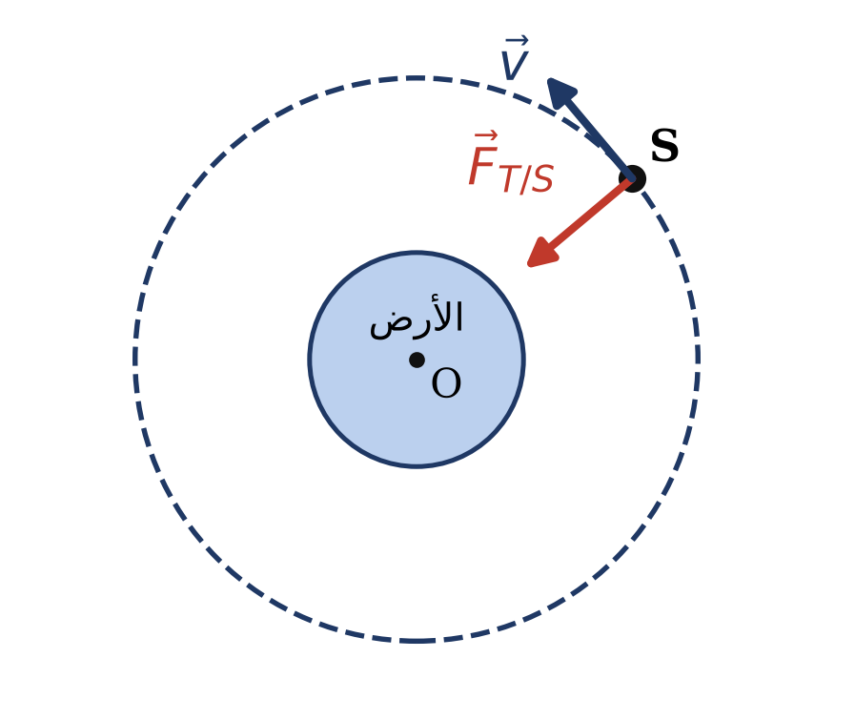
2- المرجع الجيومركزي: مبدؤه مركز الأرض، ومحاوره الثلاثة موجهة نحو ثلاثة نجوم بعيدة نعتبرها ثابتة. الشرط: أن تكون مدة الدراسة صغيرة جدا أمام دور حركة الأرض حول الشمس (365 يوما)، فتكون حركة مركز الأرض خلالها مستقيمة منتظمة تقريبا.
3- بتطبيق القانون الثاني لنيوتن على المحور الناظمي: $G \frac{m M_{T}}{(R_{T} + h)^{2}} = m \frac{v^{2}}{R_{T} + h}$ ومنه:
$$v^{2} = \frac{G M_{T}}{R_{T} + h}$$
4- بالقلب:
$$\frac{1}{v^{2}} = \frac{R_{T} + h}{G M_{T}} = \frac{1}{G M_{T}} h + \frac{R_{T}}{G M_{T}}$$
وهي من الشكل $\frac{1}{v^{2}} = A h + B$ مع: $A = \frac{1}{G M_{T}}$ و $B = \frac{R_{T}}{G M_{T}}$
5-
أ- البيان مستقيم لا يمر من المبدأ، معادلته $\frac{1}{v^{2}} = a h + b$ . نقرأ ترتيب نقطة تقاطع امتداده مع محور التراتيب، والنقطة $(2000 km ; 21 × 10^{−9})$ :
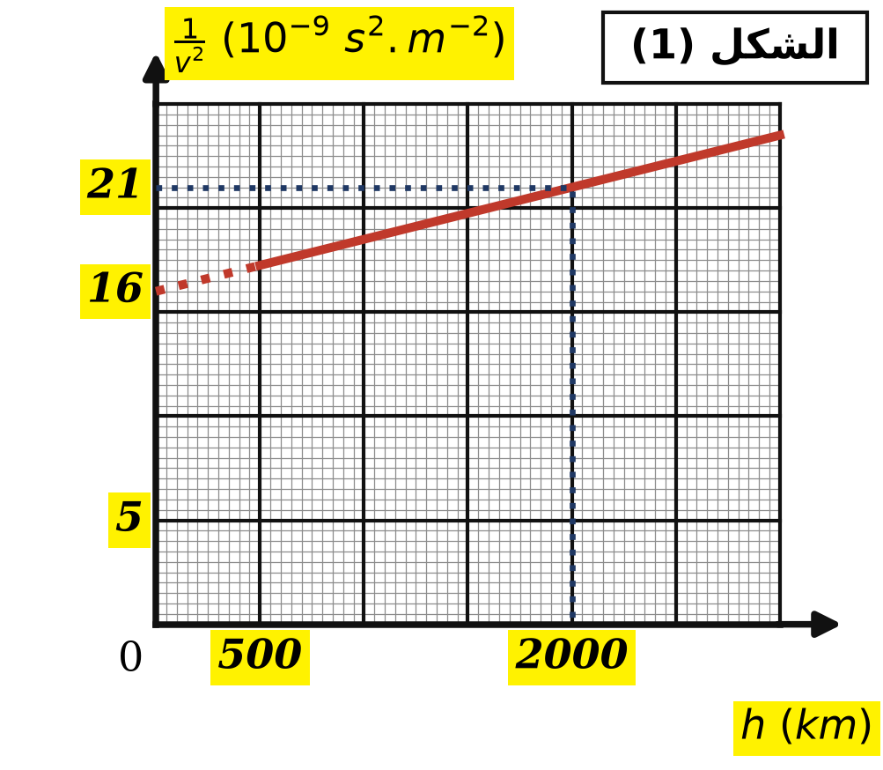
$$b = 16 × 10^{−9} s^{2}· m^{−2} = 1,6 × 10^{−8} s^{2}· m^{−2}$$
$$a = \frac{(21 − 16) × 10^{−9}}{2000 × 10^{3}} = 2,5 × 10^{−15} s^{2}· m^{−3}$$
إذن: $\frac{1}{v^{2}} = 2,5 × 10^{−15} h + 1,6 × 10^{−8}$ (بوحدات الجملة الدولية).
ب- بالمطابقة: $A = \frac{1}{G M_{T}} = a$ ومنه:
$$M_{T} = \frac{1}{G a} = \frac{1}{6,67 × 10^{−11} × 2,5 × 10^{−15}} = 6,0 × 10^{24} kg$$
ج- $B = \frac{R_{T}}{G M_{T}} = A R_{T} = b$ ومنه:
$$R_{T} = \frac{b}{a} = \frac{1,6 × 10^{−8}}{2,5 × 10^{−15}} = 6,4 × 10^{6} m = 6400 km$$
6-
أ- المسار (2) يتعارض مع القانون الأول لكبلر المطبق على الأقمار الاصطناعية: «يتحرك القمر الاصطناعي حول الأرض وفق مسار إهليلجي يشغل مركز الأرض أحد محرقيه» (ومركزه في حالة المسار الدائري). مستوي المسار (2) لا يمر بمركز الأرض، وقوة الجذب الموجهة نحو مركز الأرض لا يمكن أن تبقي القمر على هذا المسار.
ب- المسار (3): مستويه هو مستوي خط الاستواء (عمودي على محور دوران الأرض ويمر بمركزها). القمر الجيومستقر يدور في هذا المستوي، في جهة دوران الأرض وبنفس دورها $(T ≈ 24 h)$ ، فيبقى دائما فوق النقطة نفسها من خط الاستواء. أما المسار (1) فمائل على مستوي خط الاستواء، فالقمر عليه يتنقل بين نصفي الكرة الشمالي والجنوبي.
ملاحظة: «المنذر» ليس قمرا جيومستقرا: يدور على مدار منخفض، على ارتفاع بضع مئات من الكيلومترات، بدور قريب من ساعة ونصف، بينما يقع المدار الجيومستقر على ارتفاع نحو $36000 km$
حل التمرين 4: أقمار كوكب المشتري
1- المرجع المشتري المركزي: مبدؤه مركز المشتري، ومحاوره الثلاثة موجهة نحو ثلاثة نجوم بعيدة نعتبرها ثابتة، ونعتبره عطاليا خلال مدة دراسة صغيرة أمام دور المشتري حول الشمس.
2- القوة موجهة من القمر $s$ نحو مركز المشتري، وشدتها:
$$F_{J/s} = G \frac{m_{s} M_{J}}{(R_{J} + h)^{2}}$$
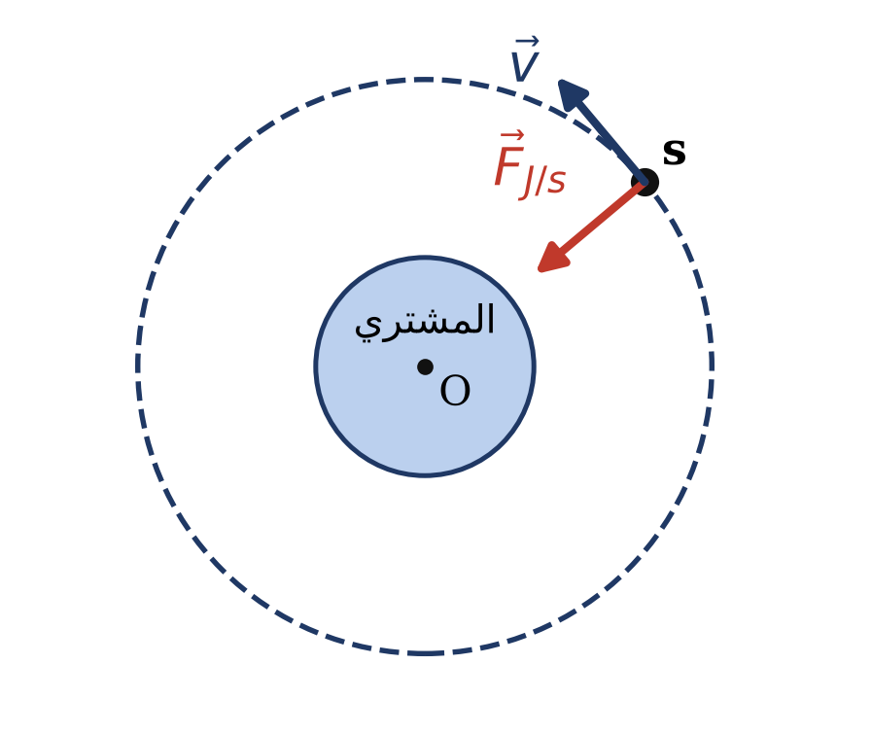
3- القانون الثاني لنيوتن على المحور الناظمي: $G \frac{m_{s} M_{J}}{r^{2}} = m_{s} \frac{v^{2}}{r}$ ومنه $v^{2} = \frac{G M_{J}}{r}$ أي:
$$v = \sqrt{G M_{J}} \sqrt{\frac{1}{r}}$$
وهي من الشكل $v = A \sqrt{\frac{1}{r}}$ مع $A = \sqrt{G M_{J}}$
4- القانون الثالث لكبلر: مربع دور القمر يتناسب طردا مع مكعب نصف قطر مداره (نصف المحور الكبير في حالة الإهليلج). ومن $T = \frac{2π r}{v}$ و $v^{2} = \frac{G M_{J}}{r}$ :
$$\frac{T^{2}}{(R_{J} + h)^{3}} = \frac{4π^{2}}{G M_{J}} = k$$
5- للقمر آيو: $r = R_{J} + h = 7,15 × 10^{7} + 35 × 10^{7} = 4,215 × 10^{8} m$ و $T = 1,77 × 86400 = 1,529 × 10^{5} s$ :
$$k = \frac{T^{2}}{r^{3}} = \frac{(1,529 × 10^{5})^{2}}{(4,215 × 10^{8})^{3}} = 3,12 × 10^{−16} s^{2}· m^{−3}$$
ثم لكل قمر: $r = R_{J} + h$ ، $T = \sqrt{k r^{3}}$ أو $r^{3} = \frac{T^{2}}{k}$ ، و $v = \frac{2π r}{T}$ . مثلا لغانيميد: $r = \frac{1}{(3,05 × 10^{−5})^{2}} = 1,075 × 10^{9} m$ ومنه $h = r − R_{J} = 100,4 × 10^{4} km$
القمر | آيو | أوروبا | غانيميد | كاليستو
$r (10^{8} m)$ | 4,215 | 6,715 | 10,75 | 18,82
الارتفاع $h (10^{4} km)$ | 35 | 60 | 100,4 | 181,1
$\sqrt{\frac{1}{r}} (10^{−5} m^{−1/2})$ | 4,87 | 3,86 | 3,05 | 2,31
الدور $T (j)$ | 1,77 | 3,56 | 7,21 | 16,7
السرعة $v (10^{3} m· s^{−1})$ | 17,3 | 13,7 | 10,8 | 8,20

6- السلم: $1 cm → 1 × 10^{−5} m^{−1/2}$ أفقيا و $1 cm → 2 × 10^{3} m· s^{−1}$ شاقوليا.
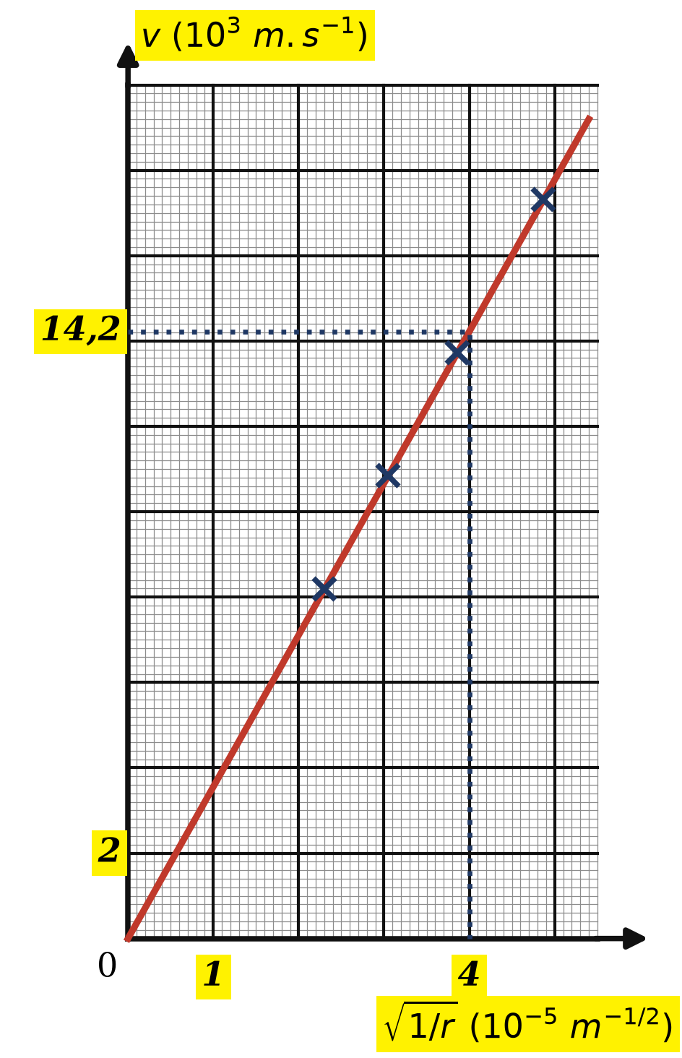
7- البيان مستقيم يمر من المبدأ، معادلته $v = a \sqrt{\frac{1}{r}}$ حيث:
$$a = \frac{14,2 × 10^{3}}{4 × 10^{−5}} = 3,55 × 10^{8} m^{3/2}· s^{−1}$$
إذن: $v = 3,55 × 10^{8} \sqrt{\frac{1}{r}}$
8- بالمطابقة: $a = A = \sqrt{G M_{J}}$ ومنه:
$$M_{J} = \frac{a^{2}}{G} = \frac{(3,55 × 10^{8})^{2}}{6,67 × 10^{−11}} = 1,9 × 10^{27} kg$$
وهي نحو 318 مرة كتلة الأرض.
الأستاذ تبيب حكيم — www.tebibphysique.com

